Hardware-in-the-Loop pour l'industrie automobile
La méthode dite HiL – Hardware-in-the-loop – pour le test et la validation des modèles système est utilisée avec succès depuis de nombreuses années. Grâce à la génération automatique de code, les modèles de machines développés avec des outils comme Simulink® ou MapleSim™ sont transférés sur un environnement temps réel où ils émulent ensuite le comportement des installations. Il est ainsi possible de créer un environnement de développement sûr pour réaliser des tests critiques.
HiL sur les PC industriels de B&R
Alors que les solutions traditionnelles pour HiL reposent sur du matériel de laboratoire onéreux et peu maniable, les PC industriels de B&R constituent la plate-forme idéale pour ce type de simulation. Les systèmes B&R peuvent communiquer sur bon nombre de bus de terrain usuels et endurer une utilisation continue dans des environnements industriels sévères. Grâce à "Automation Studio Target for Simulink", il suffit de presser un bouton pour transférer sur la plate-forme temps réel les modèles implémentés dans l'environnement de simulation. Le portfolio particulièrement riche de B&R dans les domaines du contrôle et des entraînements permet de modéliser un système entier. "Les concepteurs de bancs d'essai ou d'environnements de test, notamment dans les industries automobile, aéronautique et spatiale, tirent directement profit des avantages des systèmes B&R".

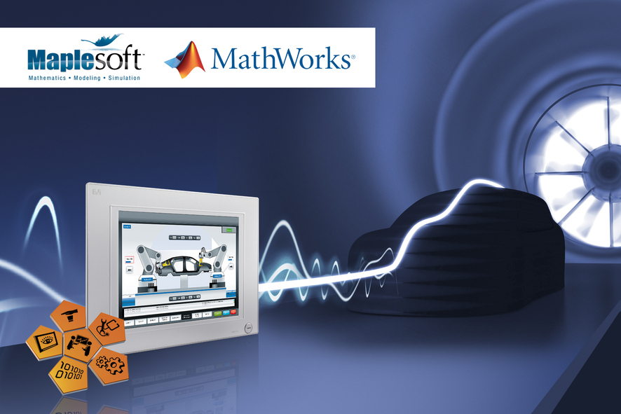
Hardware-in-the-Loop sur plate-forme de contrôle B&R : un environnement de développement sûr pour l'industrie automobile.

A propos de B&R
B&R est une société d'automatismes innovante dont le siège social est basé en Autriche et qui dispose d'agences partout dans le monde. Le 6 juillet 2017, B&R est devenue une business unit du groupe ABB. Comptant parmi les leaders de l’automatisation industrielle, B&R allie technologies avancées et ingénierie de haut niveau pour fournir à ses clients, dans la quasi-totalité des industries, des solutions complètes pour l’automatisation de machines et de lignes, le contrôle de mouvements, la visualisation et la sécurité intégrée. En s’appuyant sur des standards de communication IoT Industriel comme OPC UA, POWERLINK et openSAFETY, et sur le puissant environnement de développement logiciel Automation Studio, B&R façonne l'avenir de l'ingénierie des automatismes. Forte de son leadership technologique, la société puise sa capacité d'innovation dans sa volonté de simplifier les processus et d'aller au-delà des attentes des clients.
Pour plus d'informations : www.br-automation.com

